Множення десяткових дробів
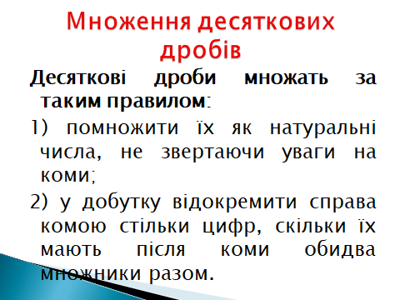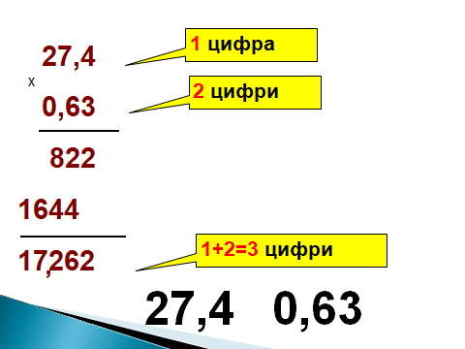

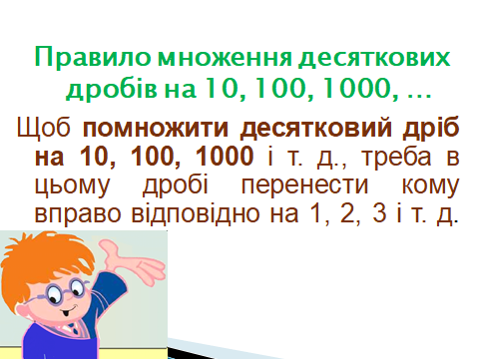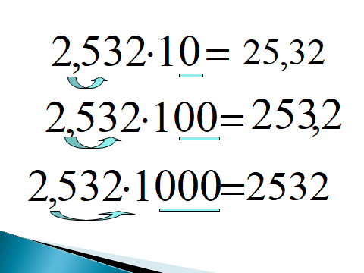

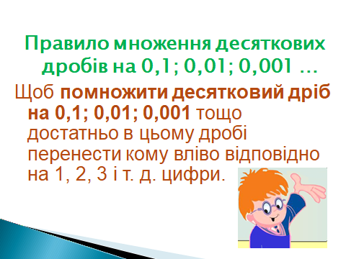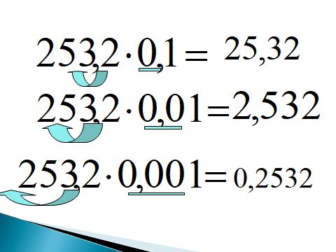

- Виконайте множення:
а) 2,6 · 3,4; б) 7,8 · 5,12; в) 0,27 · 1,8; г) 32,15 · 0,6.

д) 5,7 · 4,2; е) 9,7 · 8,27; є) 0,38 · 4,7; ж) 25,45 · 0,8.

- Купили 3,8 кг вишень по 4,25 грн. за кілограм і 5,4 кг суниць по 6,85 грн. за кілограм. За які фрукти заплатили більше і на скільки?

- Обчисліть зручним способом:
а) 0,5 · 74,8 · 2; б) 0,25 · 3,67 · 0,4;

в) 0,42 · 5,19 + 5,19 · 0,58; г) 62,9 · 1,8 – 62,7 · 1,8.

д) 0,2 · 69,4 · 5; е) 4 · 2,5 · 2,26;

є) 3,14 · 0,24 + 3,14 · 0,76; ж) 43,8 · 1,4 – 1,4 · 43,5.

- Спростіть вираз і обчисліть його значення 1,2m + 3,9т – 2,1т + 1,3, якщо т = 0,9.

Ділення десяткових дробів
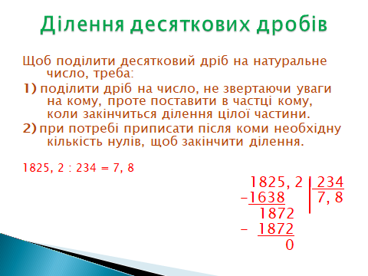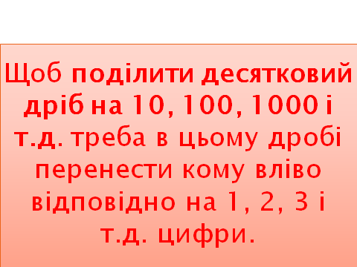
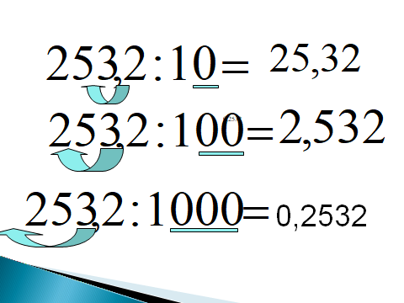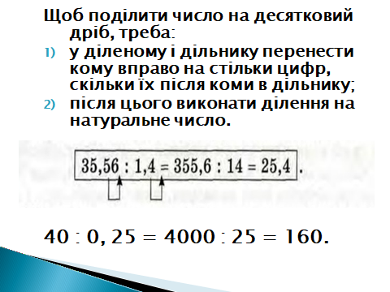

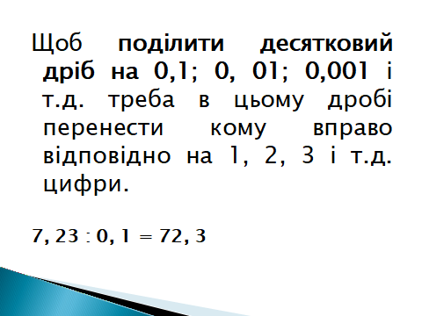

- Виконайте ділення:
а) 68,4 : 9; б) 12,43 : 100; в) 53,4 :1,5;

г) 0,1242 : 0,069; д) 54,3 : 0,1. е) 67,2 : 8;

є) 45,69 :100; ж) 34,3 :1,4; з) 0,95 : 0,01.

- Розв'яжіть рівняння:
а) 7х + 2х = 3,528; б) 14х – 6х – 0,16 = 5,5.

в) 19х – 12х = 3,192; г) 3х + 5х + 0,136 = 6,7.

- Автобус проїхав 380,4 км за 6 год. Яку відстань він проїде за 11 год,
якщо рухатиметься з тією ж швидкістю?

- Комбайнери за 12 днів зібрали врожай із площі 388,8 га. З якої площі
вони зберуть урожай за 17 днів, якщо працюватимуть з такою ж продуктивністю праці?

